Мониторинг эффективности воспитательной работы в школе казачьей направленности
МАОУ СОШ № 16 им. К. И. Недорубова
ст. Украинской

В 8 классе обучалось 9 человек. Классный руководитель восьмого класса Хорольская Виктория Владимировна. Я осуществляю работу в соответствии с разработанным планом учебно-воспитательной работы, направленным на решение задач духовно- нравственного, патриотического воспитания, развития у учащихся интереса к истории и культуре кубанского казачества. В основе работы с юными казачатами лежит тесное сотрудничество школы с районным казачьим обществом станицы Павловской и Старолеушковским хуторским казачьим обществом. В развитии деятельности класса активное участие принимают родители учащихся.
Главной задачей классного руководителя была организация деятельности направленная на гражданско- патриотическое и духовно-нравственное воспитание молодежи на основе казачьего уклада и казачьих традиций.
Для реализации поставленных задач были определены модули, через которые и осуществлялась воспитательная работа с классом:
Модуль «Урочная деятельность»
На уроках кубановедения формировалось у обучающихся целостное представление об истории родного края с древнейших времен до наших дней. Были проведены уроки на тему «Казачья станица», «Кубанские обычаи и традиции», «Жизнь кубанских казаков». Реализация казачьего образования проходит через использование пословиц и поговорок, особенностей казачьего уклада. В проведении уроков участвует и казак-наставник.
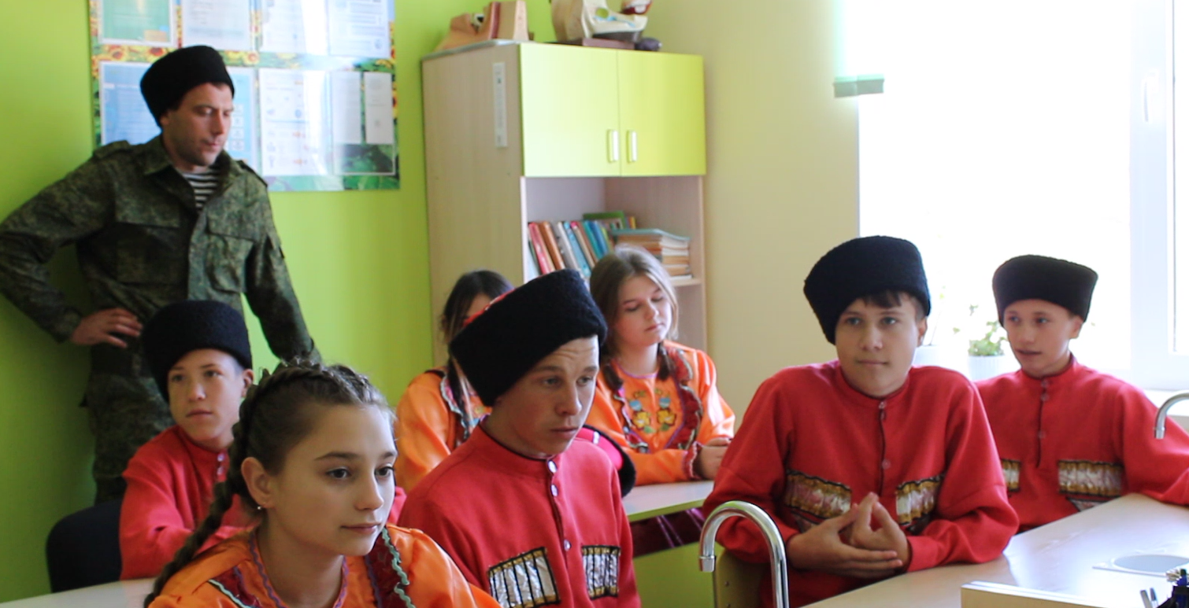
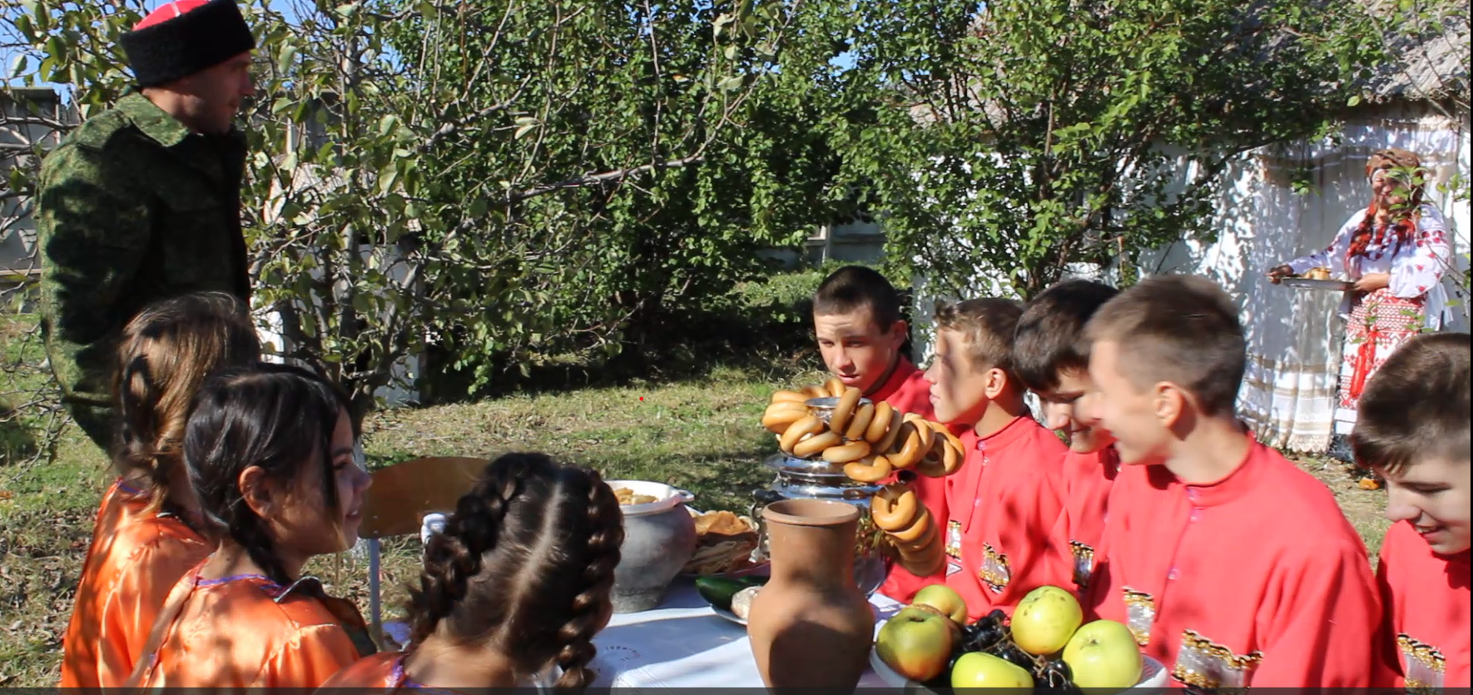

модуль «Внеурочная деятельность»
Кроме обязательных предметов учебного плана, в учебный процесс включены предметы: история и современность кубанского казачества, основы православной культуры, традиции и культура кубанского казачества, основы государственной службы казачества. В рамках дополнительного образования проводятся занятия кружков: строевой подготовки, рукопашного боя, спортивные секции. Огромный интерес у ребят вызывает курс «История и современность кубанского казачества» и «Традиции и культура кубанских казаков» , основная цель которых сформирует у учащихся личностный подход к истории Кубани, воспитывает уважение к предкам – защитникам Отечества и традициям кубанского казачества. О культурной жизни и исторических событиях далёких лет, учащиеся также узнают из рассказов старожилов – сельских казаков, из семейных реликвий, из музейных материалов. Основы православной культуры обладают высоким потенциалом духовно-нравственного воздействия на личность школьника, воспитывают такие черты характера, как трудолюбие, совестливость, милосердие, любовь, взаимопомощь, толерантность. Обязательным участником в казачьей деятельности является казак наставник.

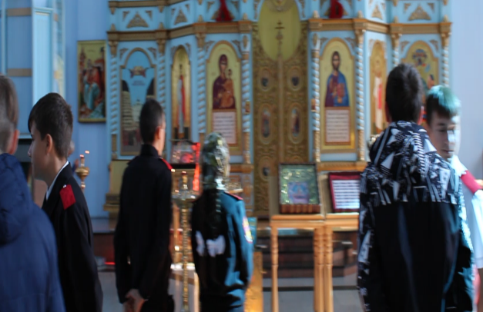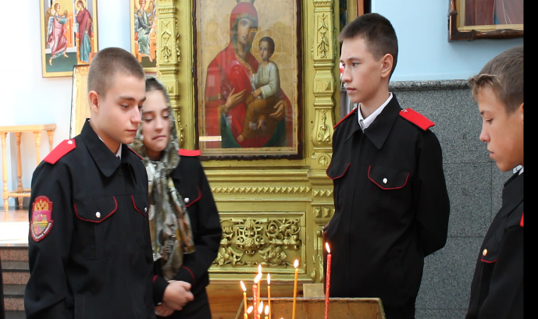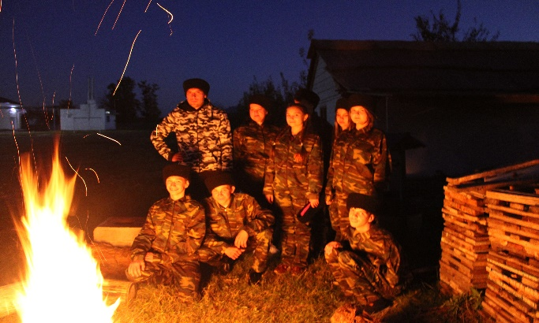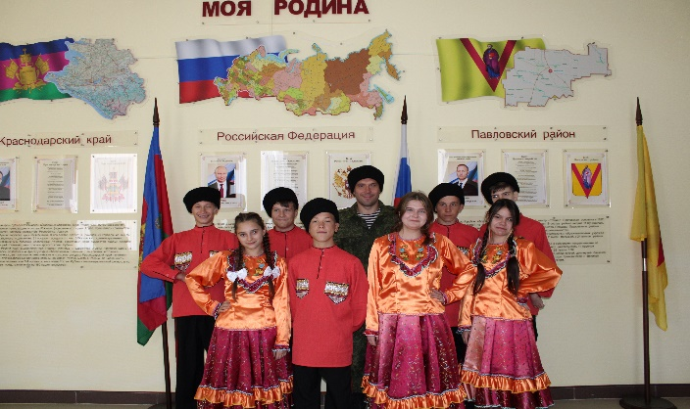
Важную роль в системе военно-патриотического воспитания казачат играет строевая подготовка , уроки рукопашного боя. В ходе этих занятий юноши и девочки изучают азы самоподготовки, постигают мастерство военной подготовки – науку побеждать.
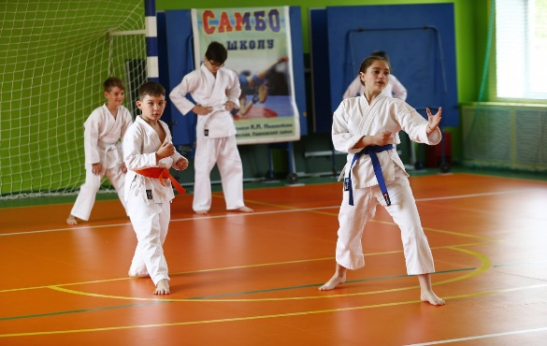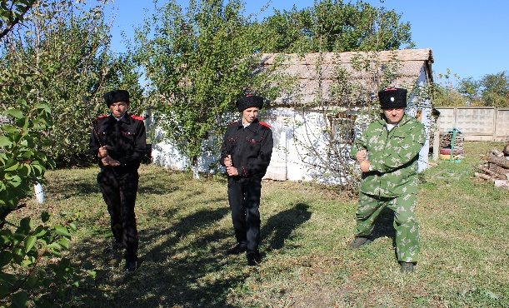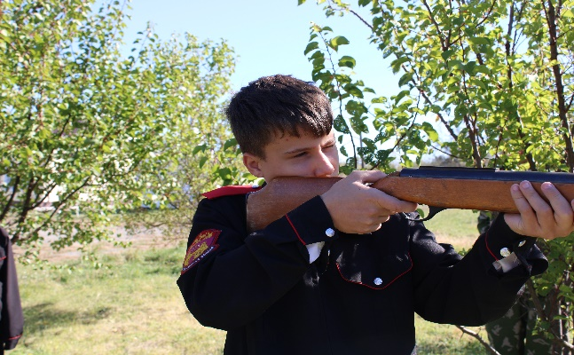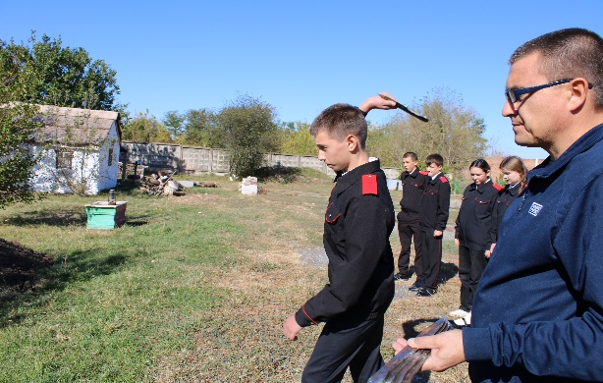
Радует то, что учащиеся казачьего класса вынесли для себя главный урок: нельзя не знать истории, культуры, духовных основ своей страны и быть при этом достойным гражданином своего Отечества – России. Обязательное посещение учащимися казачьего класса спортивных секций в течение нескольких лет дали свои результаты. Уровень физической подготовки повысился, большинство учащихся имеют отличные спортивные результаты, способствующие формированию таких бойцовских качеств, которыми обладали в прошлом казаки-линейцы Кубанского казачьего войска.
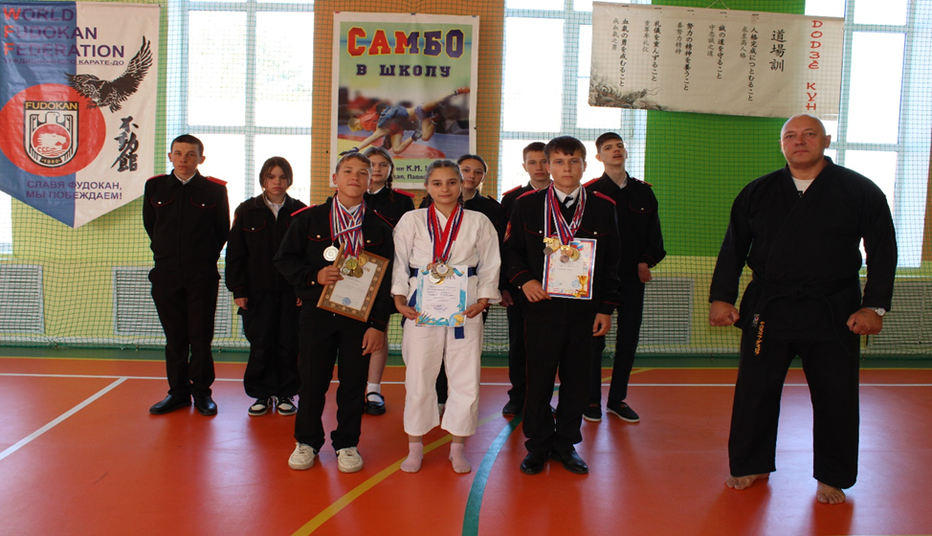
В копилке седьмого класса 12 золотых медалей, 10 серебряных и 3 бронзовых.
модуль «Классное руководство»
Данный модуль реализовывался посредством следующих мероприятий:
Подготовлены и проведены классные часы по темам: День основания Краснодарского края. Все кубанский классный час "85 лет Краснодарскому краю", «Традиции и обычаи казачества», «Казачьи посиделки », "Возрождение казачества - это не ребячество", "Воинская слава казаков", "Рождественские встречи", "Пасхальные посиделки".
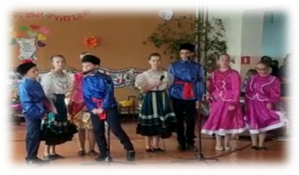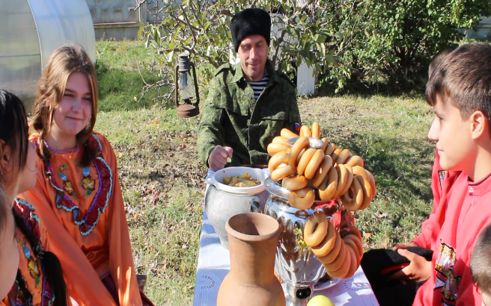
- модуль «Взаимодействие с родителями»
Родители являются активными помощниками , принимают участие в оформлении мероприятий, необходимой атрибутики, пошиве костюмов. Также участвуют в сценках, помогают детям делать поделки, организуют чаепития. Праздники получаются очень яркими, веселыми и по-семейному теплыми.
- модуль «Самоуправление»
Класс делится на пять куреней, основу которых составляют ценности и традиции казачества :«Ум и порядок», «Доброе сердце», «Кубань – мой край, мой общий дом», «Сила и здоровье», «Порядок и уют» , главой является атаман класса. Он является участником общешкольного Казачьего круга, а при возникновении спорных ситуаций в классном коллективе атаман класса организует и проводит классный Казачий круг . Так же дети встретились с руководителем казачьей молодежи станицы Павловской Рубан Т.А. , Татьяна Анатольевна рассказала о структуре союза казачьей молодежи района и Кубани.
модуль «Профориентация»
Совместная деятельность педагогов и школьников по направлению «профориентация» включает в себя: диагностику и консультирование по проблемам профориентации, организацию профессиональных проб , разговоры о профессиях. Задача совместной деятельности– подготовить школьника к осознанному выбору своей будущей профессиональной деятельности. Создавая профориентационно значимые проблемные ситуации, формирующие готовность школьника к выбору, педагог актуализирует его профессиональное самоопределение:
−Классный час «Путь и выбор профессии для казака»
- экскурсии в базовое сельско-производственное хозяйство предприятие им.И.И.Гармаша, семейную коне-ферму Толстопятовых с казаком-наставником
- встречи с казаками-участниками СВО, выбравшими военную профессию.
Считаем, что ум и сила казака могут пригодиться в различных профессиях. На конеферме ребята не только получили возможность на практике узнать о жизни лошадей, но и познакомились с профессией конюха.
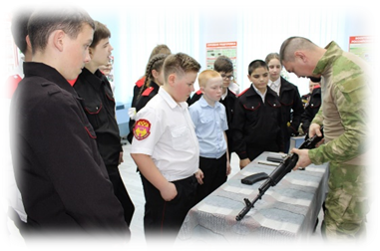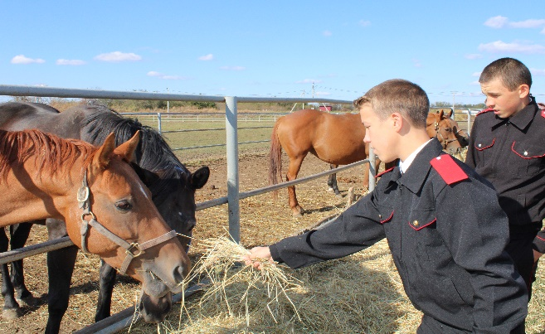
модуль «Основные школьные дела»
Основной целью работы в 2022-2023 учебном году по этому направлению было моделирование и построение воспитательной системы класса, направленной на сплочение классного коллектива, развитие и раскрытие индивидуальности ребенка, ведущего здоровый образ жизни, умеющего жить в классном коллективе и строить со своими одноклассниками отношения дружбы и взаимопомощи. Главные казачьи традиции , заповеди, духовные праздники красной лентой проходили через все мероприятия.
- День освобождения Краснодарского края от немецко-фашистских захватчиков. Освобождение Кавказа в 1943г
- День образования Кубанского казачьего войска
- Казачий диктант
- Кубанские балачки
А так же : еженедельные линейки с присутствием атамана Старолеушковского ХКО Коламбетом Ю.А., «Уроки мужества», «Час духовности», «Письмо солдату».
Ученики нашего класса Коломбет Александр и Тарабанов Кирилл входит в состав караула Поста № 1. 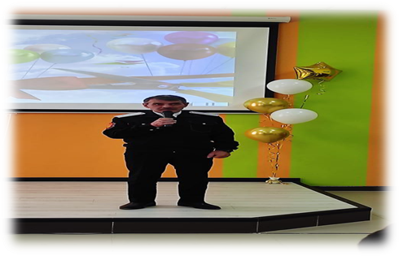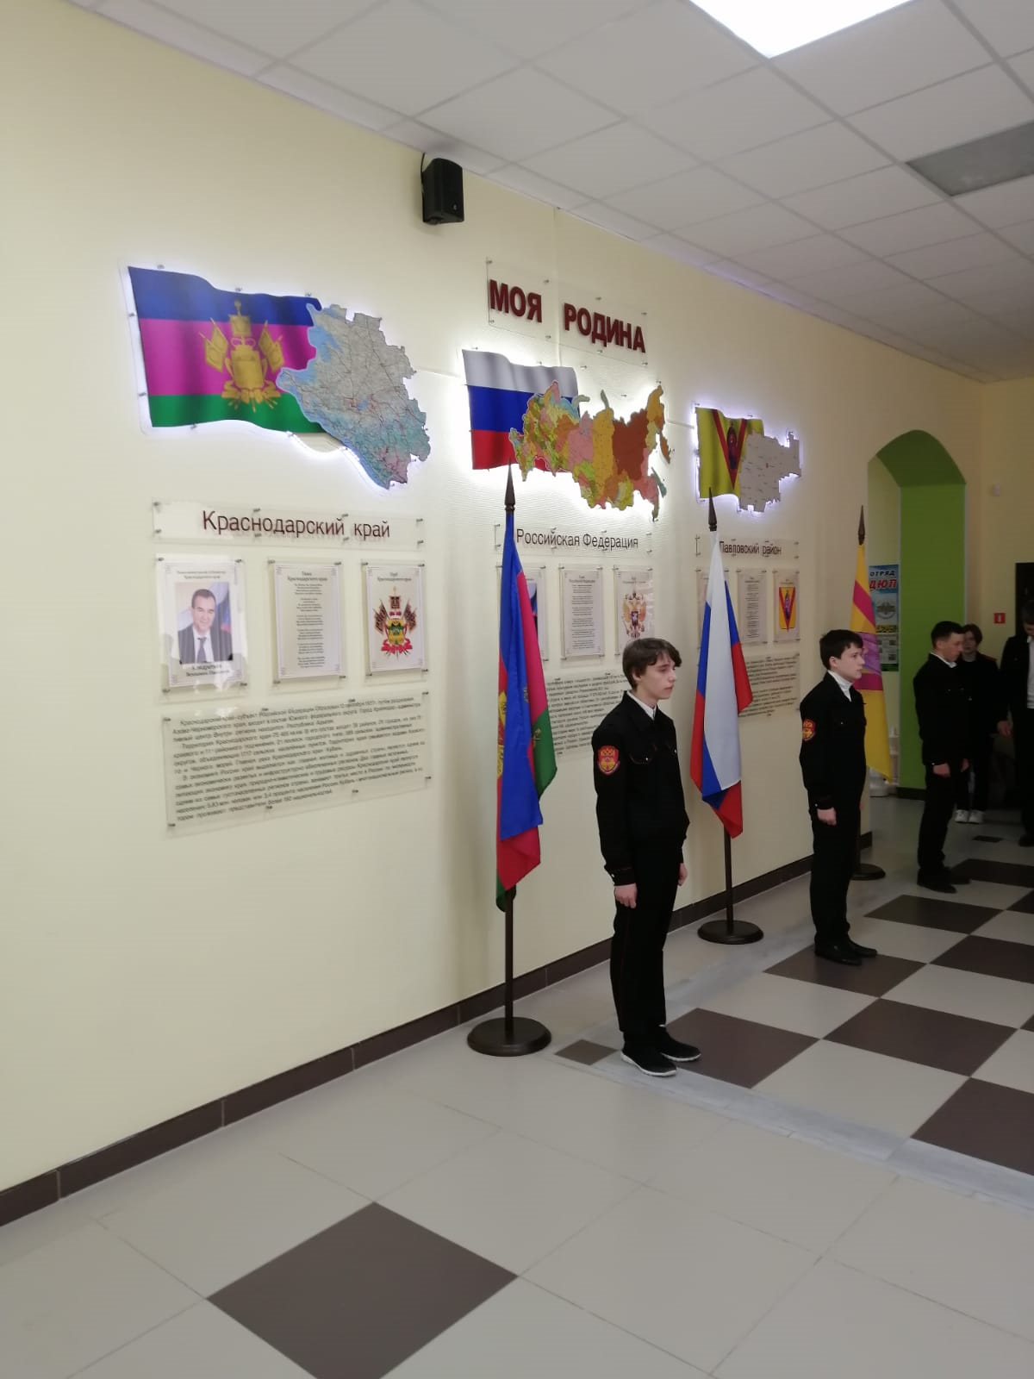
Дети посадили «Сад памяти» в честь казаков, погибших в годы Великой Отечественной войны. В ходе подготовки к мероприятиям ребята проявляли заинтересованность и смекалку. Ко всем мероприятиям готовились дружно, никто не прятался за спины других. Каждый старался внести свой вклад и делал то, что умеет делать. Ребятам предоставлялась возможность выбора. Из множества различных видов деятельности каждый выбирал то, что ему доступнее, поэтому и результаты были положительными.
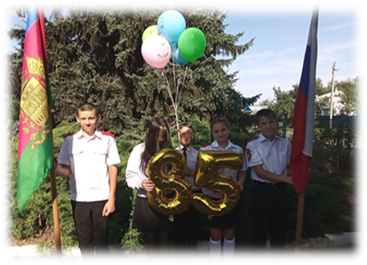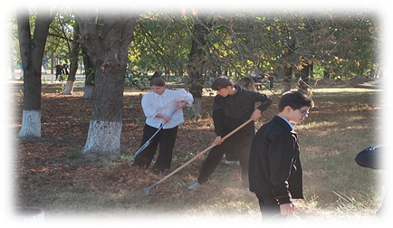
модуль «Профилактика и безопасность»
В рамках данного модуля проведены классные мероприятия, в том числе по профилактике вредных привычек, индивидуальные профилактические беседы на темы: «Честь и доброе имя для казака дороже жизни», «Береги честь смолоду», «Береги свою семью и служи ей примером».
модуль «Социальное партнёрство»
Совместная деятельности школы и казачьего общества как Старолеушковского хуторского казачьего общества, так и Павловского, направлена на воспитание здорового подрастающего поколения в соответствии с заветами и традициями своих предков. Сегодня можно точно сказать, что казачество возникло, развивалось и продолжает развиваться в ходе естественноисторического развития. История казачества легла в основу всего своеобразия образовательного процесса в нашей школе - культурной, духовно-нравственной, военно-патриотической деятельности. Одно из основных мест в культурных ценностях школы занимает православие. Не один христианский праздник, проводимый в нашем классе, не обходится без участия батюшки Сергия и казаков-наставников.
модуль «Внешкольные мероприятия»
Дети активно участвовали не только в урочной, но и внешкольной деятельности. Посетили парк «Россия моя история», участвовали в турслете в пос. Красном, где мерялись силой и казачьей удалью наши юные казачата. Участвовали в показательных выступлениях по фланкировке на базе коррекционной школы станицы Старолеушковской. Принимали участие в соревнованиях по казачьим дисциплинам : казачий рукопашный бой и фланкировка, стрельба и спортивный нож, борьба на поясах и самбо

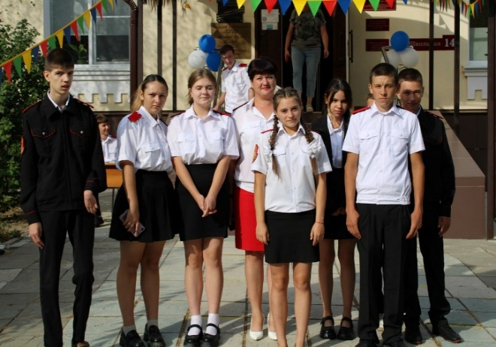
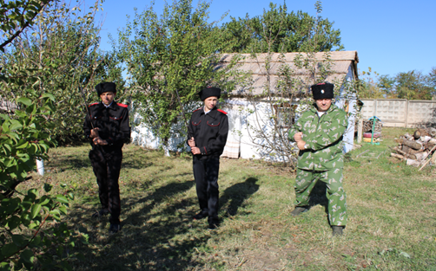

На Кубани живет богатырский народ, и дела у него богатырские.

